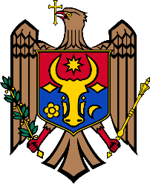 | REPUBLICA MOLDOVA  Raionul Strășeni  CONSILIUL SĂTESC COJUŞNA | 

Proiect
DECIZIE nr.
din 14.09.2023

Cu privire la corectarea erorii tehnice

În conformitate cu prevederile alin. (2) art. 14 al Legii nr. 436/XVI din 28.12.2006 privind administraţia publică locală, și ținînd cont de admiterea unei erori tehnice, în preambulul Deciziei Consiliului sătesc Cojușna nr. 3.12 din 21.06.2023,

Consiliul sătesc DECIDE:

- Se corectează eroarea tehnică, admisă în preambulul Deciziei Consiliului sătesc Cojușna nr. 3.12 din 21.06.2023 „Cu privire la înregistrarea bunurilor imobile după UAT Cojușna”, și anume, sintagma „xxxxxxxxxxx” se substituie cu sintagma „xxxxxxxxxxxxxx”.
- Prezenta decizie intră în vigoare la data includerii în Registrul de stat al actelor locale și poate fi contestată cu cerere de chemare în judecată la Judecătoria Strășeni, Sediul Central, în termen de 30 zile de la comunicare, în corespundere cu prevederile Codului Administrativ al Republicii Moldova.

Preşedinte al şedinţei consiliului

Secretar al consiliului Svetlana Fulga

